國立台東高級中學 | 103學年度第2學期 | 期末考 | 高三 選修物理 | 不分卷
畫答案卡：是 適用班級：3-1～3-4、3-9
一、單選題：(每題3分，共75分)
- （ ）神舟七號太空船的太空人在準備出艙進行太空漫步時，意外發現艙門很難打開，有人臆測這可能與光壓有關。已知光子的動量p、能量E與光速c的關係為E = pc，假設艙門的面積為1.0 m²，每平方公尺的艙門上每秒入射的光子能量為1.5 kJ，則艙門因反射光子而承受的力，最大約為多少N？ (A) 0.5 × 10⁻⁵ (B) 1.0 × 10⁻⁵ (C) 0.5 × 10⁻² (D) 1.0 × 10⁻²
- （ ）下列哪一種實驗是測量X射線波長最適當的方法？ (A)雙狹縫干涉 (B)單狹縫繞射 (C)晶體繞射 (D)全反射 (E)折射
- （ ）分別以波長為λ與的光束照射同一金屬表面，測得兩者光電子的截止電壓比為1：3，則該金屬的功函數為何？（h為普朗克常數、c為真空中光速） (A) (B) (C) (D) (E)
- （ ）普朗克提出量子論，是為了解決哪一個實驗結果？ (A)電子荷質比 (B)光電現象 (C)拉塞福原子模型的電子輻射 (D)黑體輻射
- （ ）若氦離子He⁺ 亦適用於波耳的氫原子理論，則當氫原子與氦離子He⁺ 皆由n = 2躍遷到n = 1時（n為量子數），其發出的光波之頻率比：為： (A) 1：2 (B) 1：4 (C) 2：1 (D) 4：1
- （ ）如圖為光電效應實驗中截止電壓V_{S}與入射光頻率f的變化情形，下列敘述何者正確？
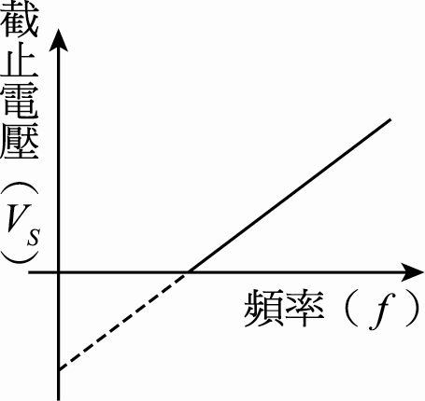
(A)圖中的斜率即為 (B)圖中橫軸截距會隨入射光的頻率而改變 (C)圖中縱軸截距與電子電量乘積的絕對值稱為光電金屬的功函數 (D)截止電壓V_{S}與入射光的頻率成反比 (E)此實驗的結果，可以用來說明光具有波動性
- （ ）某物質進行核衰變，第一天衰變1000個原子，第二天衰變900個原子，則最初未衰變時之總原子數為若干個？ (A) 10⁴ (B) 5 × 10³ (C) 1500 (D) 250 (E) 10⁸
- （ ）在密立坎油滴實驗中，若油滴只帶有一個基本電荷，則重力與靜電力相等，靜止於平行板間。今有一等質量的油滴以速率v上升，若改變兩板極性，見該油滴以速率3v下降，則該油滴的電量為基本電荷的幾倍？ (A) 0.5 (B) 2 (C) 3 (D) 4.5 (E) 5
- （ ）某種元素的原子核發生一次α衰變之後，又發生一次β衰變，結果原來的原子核減少的中子數應該是 (A) 1個 (B) 2個 (C) 3個 (D) 4個 (E) 0個
- （ ）道耳頓、密立坎、普朗克、愛因斯坦、波耳5位科學家，曾經提出量子化（最小單位）的假設有幾位？ (A) 1 (B) 2 (C) 3 (D) 4 (E) 5
- （ ）近代生物學家決定複雜分子的結構時，常用的技術是： (A)超音波探測 (B)可見光雷射透射 (C)紅外光反射 (D) X光繞射
- （ ）若元素A的半衰期為4天，元素B的半衰期為5天，則相同質量的A和B，經過20天後，剩下的質量之比：為 (A) 30：31 (B) 31：30 (C) 2：1 (D) 1：2 (E) 1：1
- （ ）密立坎油滴實驗中，某帶電油滴在平行板中原以等速上升，若將電池反接且板距加倍，則見油滴以等速下降，則最初作用於油滴之電力大小是油滴重量的若干倍？ (A) (B) (C) (D) (E)
- （ ）質量相等、物質波波長比為10：1之兩質點，其動能之比為： (A) 1：10 (B) 10：1 (C) 2： (D) 5： (E) 1：100
- （ ）在真空中，已知兩光子的動量大小之比為4：1，則其速率之比為 (A) 4：1 (B) 2：1 (C) 1：4 (D) 1：2 (E) 1：1

- （ ）以α粒子射入金箔，使α粒子散射的主要作用力是來自： (A) α粒子與原子核間的庫侖力 (B) α粒子與質子間的庫侖力 (C) α粒子與電子間的萬有引力 (D) α粒子與質子間的庫侖力以及α粒子與電子間的庫侖力，兩者都重要 (E) α粒子與原子核間的萬有引力及庫侖力，兩者都重要
- （ ）一質子（電量e、質量m）經電位差V加速後通過寬度為a之狹縫，在距離L外生成繞射條紋，則條紋寬度為： (A) (B) (C) (D) (E)
- （ ）氫原子處於第一受激態與第二受激態時，其動能比為： (A) 2：9 (B) 3：5 (C) 9：4 (D) 2：5 (E) 2：3
- （ ）在光電效應的實驗中，受到紫外線照射後，自金屬表面逸出光電子，下列敘述何者正確？ (A)光電子的最大動能與入射光的波長成正比 (B)光電子的最大動量與入射光的強度成正比 (C)光電子的最大動能與入射光的頻率成正比 (D)光電子的最大動量與入射光的波長成反比 (E)光電子的最大動能與入射光頻率和底限頻率的差成正比
- （ ）下列現象，何者可顯示德布羅意物質波的存在？ (A)有些波必須靠介質才能傳播 (B)光電效應的現象 (C) X射線的布拉格繞射現象 (D)單一能量的電子束射入金屬晶體薄膜時的繞射現象
- （ ）密立坎油滴實驗中，平衡電場為E、油滴小球半徑為r、密度為ρ。若小球靜止，則帶電量q為： (A) (B) (C) (D)
- （ ）一細束平行光經玻璃三稜鏡折射後分解為互相分離的三束光A、B、C，分別照到相同的金屬板a、b、c上，如圖所示，已知金屬板b有光電子放出，則可知
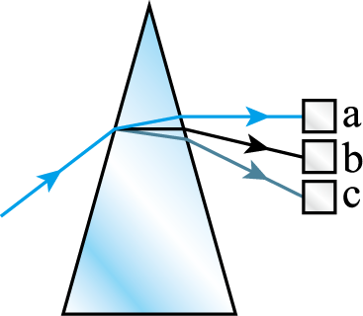
(A)板a一定不放出光電子 (B)板a一定放出光電子 (C)板c一定不放出光電子 (D)板c一定放出光電子 (E) a、c兩板皆一定不會放出光電子
- （ ）依照拉塞福的原子模型：電子電量−e、質量m，繞帶電量Q的原子核作圓周運動之軌道半徑為r。據此，電子物質波波長為若干？（h：普朗克常數，k：庫侖常數） (A) (B) h (C) (D) (E)
- （ ）取某金屬做光電效應實驗，得截止電壓V_{S}與入射光頻率f的關係如圖，由該圖可得出普朗克常數為：
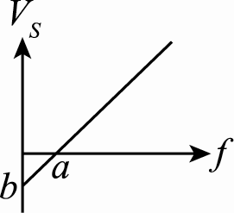
(A) (B) (C) (D) (E) −eab
- （ ）銅的原子量為63.5，它由兩種穩定同位素組成，已知其質量數分別為63及65，則質量數63的銅原子占多少%？ (A) 30 (B) 40 (C) 50 (D) 60 (E) 75

二、多選題：(每題5分，共25分)
- （ ）下列的核反應方程式，哪些是正確的？ (A)（α粒子） (B)（質子） (C)（中子） (D)（氘核） (E)（中子）
- （ ）附圖為湯姆森的氣體放電管的示意圖，由陰極C發出的陰極射線通過狹縫A、B形成一條狹窄射線。它穿過兩片平行的金屬板、之間的空間，到達放電管右端的螢光屏上。利用該實驗裝置對陰極射線的研究，可以得出以下哪些結論？
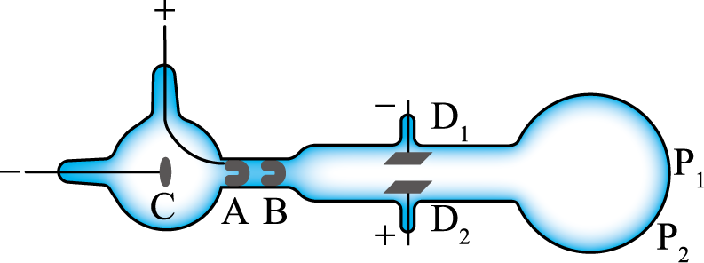
(A)通過對射線偏轉的研究，可以確定陰極射線的電性 (B)通過對射線在螢光屏上打出的亮點的位置，可以確定陰極射線的荷質比 (C)通過對射線在螢光屏上打出的亮點的位置，可以確定陰極射線的質量 (D)通過對射線在螢光屏上打出的亮點的位置，可以確定陰極射線的電量 (E)改變不同的陰極靶，測量陰極射線的荷質比，可得出電子是原子的組成成分
- （ ）有關物質波的敘述，下列哪些正確？ (A)物質波的波速為光速 (B)能階躍遷說明了物質波的存在 (C)利用高速電子的物質波可以探測金屬原子晶體結構 (D)平常不易見物質波繞射，易發現聲波繞射，因前者為縱波 (E)能量相同的光子與物質波，動量不一定相同
- （ ）以兩種不同頻率之單色光A、B照射於同一光電表面時，所得之光電流I對光電板兩端所加的偏壓V的關係圖，如圖所示，則下列敘述何者正確？
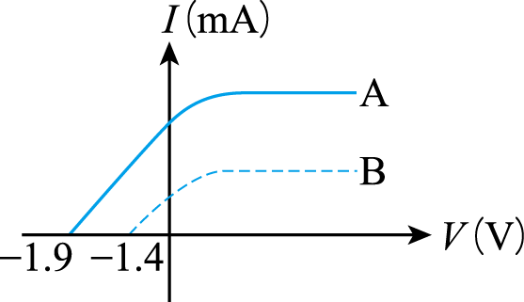
(A) A光之頻率光之頻率 (B) A光之強度光之強度 (C) A光之波長光之波長 (D)若已知A色光之波長，則此光電表面之功函數為1.2 eV (E)承(D)，此光電表面之底限頻率為Hz
- （ ）逐步放射一個α粒子，2個β粒子，再放出1個α粒子即變為新元素；再放射1個β粒子後，再逐步放射1個α粒子及一個β粒子變為穩定的元素，則下列敘述何者正確？ (A)是的同位素 (B)不是的同位素 (C)的質量數為210 (D)的質量數為212 (E)的質量數為200
一、單選題：(每題3分，共75分)
1. B
2. C
3. C
4. D
5. B
6. C
7. A
8. B
9. C
10. E
11. D
12. D
13. D
14. E
15. E
16. A
17. D
18. C
19. E
20. D
21. D
22. D
23. B
24. A
25. E
二、多選題：(每題5分，共25分)
26. BCE
27. ABE
28. CE
29. ABCDE
30. AC

